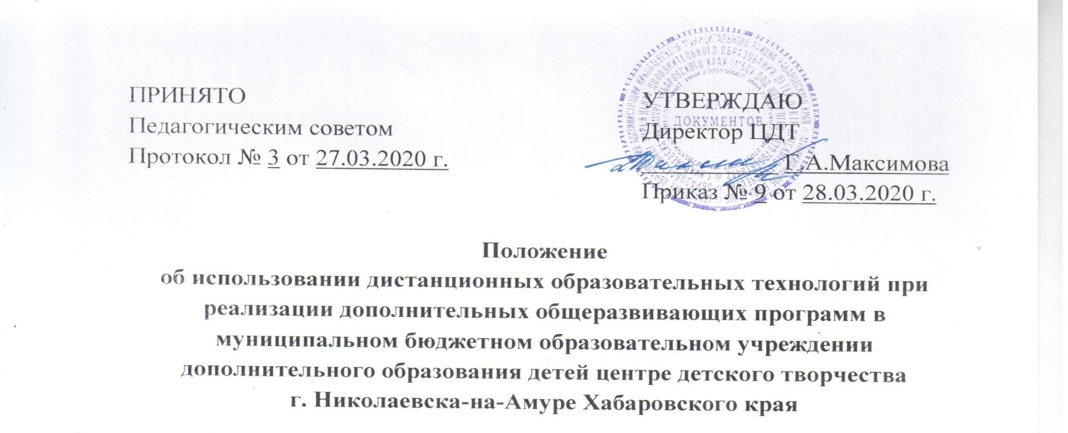**1. Общие положения**

1.1. Настоящее Положение разработано в соответствии с Федеральным законом от 29.12.2012 г. № 273-ФЗ «Об образовании в Российской Федерации», приказом Минобрнауки России от 09.01.2014 г. № 2 «Об утверждении Порядка применения организациями, осуществляющими образовательную деятельность, электронного обучения, дистанционных образовательных технологий при пи реализации образовательных программ», Уставом МБОУ ДО ЦДТ г. Николаевска-на-Амуре Хабаровского края.

1.2. Данное Положение устанавливает порядок деятельности ЦДТ по внедрению дистанционного обучения, это целенаправленное и методически организованное руководство воспитательно - образовательной деятельностью, находящихся на расстоянии от МБОУ ДОД ЦДТ г. Николаевска-на-Амуре, и осуществляемое посредством электронных средств связи. Дистанционное обучение предоставляет возможность обучения непосредственно по месту жительства с помощью средств, методов и технологий опосредованного общения. Дистанционное обучение направлено на реализацию принципов инклюзивного образования.

1.3. Основной целью внедрения дистанционного обучения является повышение качества образовательных услуг.

1.4. Использование дистанционного обучения направлено на решение следующих задач:

- повысить качество образования за счет применения новых подходов с использованием современных информационных технологий;

- предоставить возможность самосовершенствования через индивидуализацию процесса обучения;

- обеспечить доступность обучения и воспитания путем широкого использования возможностей самообразования с применением компьютерных и телекоммуникационных технологий.

1.5. ЦДТ доводит до участников образовательного процесса информацию о реализации ДОП или их частей с применением дистанционных образовательных технологий.

1.6. Для реализации ДОП с применением исключительно дистанционных образовательных технологий в ЦДТ должны быть созданы условия для функционирования электронной информационно-образовательной среды, включающей в себя совокупность информационных технологий, телекоммуникационных технологий, соответствующих технологических средств и обеспечивающей освоение учащимися ДОП в полном объеме независимо от места нахождения учащихся.

1.7. При реализации ДОП или их частей с применением дистанционных образовательных технологий (далее – ДОТ):

1.7.1. ЦДТ оказывает учебно-методическую помощь учащихся, в том числе в форме индивидуальных консультаций, оказываемых дистанционно с использованием информационных и телекоммуникационных технологий.

1.7.2. ЦДТ в соответствии с ДОП определяет объем аудиторной нагрузки и соотношение объема занятий, проводимых путем непосредственного взаимодействия педагогического работника с учащимися учебных занятий с применением ДОТ.

1.7.3. В учебном плане допускается отсутствие аудиторных занятий.

1.7.4. Местом осуществления образовательной деятельности является место нахождения ЦДТ независимо от места нахождения учащихся.

1.7.5. ЦДТ обеспечивает соответствующий применяемым технологиям уровень подготовки педагогических работников по дополнительным профессиональным программам.

1.8. При реализации ДОП с применением ДОТ ЦДТ ведет учет и осуществляет хранение ресурсов образовательного процесса и внутренний документооборот на бумажном носителе или в электронно-цифровой форме в соответствии с требованиями Закона РФ от 21.07.1993 г. № 5485-1 «О государственной тайне», Федерального закона от 27.07.2006 г. № 152-ФЗ «О персональных данных», Федерального закона от 06.04.2011 г. № 63-ФЗ «Об электронной подписи».

1.9. ДОТ могут реализовываться в сочетании с другими образовательными технологиями. Например, использование ДОТ может сочетаться с занятиями учащихся в ЦДТ. При этом объем часов, определенный ДОП, не должен увеличиваться.

1.10. Право на обучение с использованием ДОТ имеют все учащиеся, независимо от года обучения и ДОП, при наличии в ЦДТ соответствующих условий и средств.

1.11. В процессе применения ДОТ при реализации ДОП кроме образовательных ресурсов Интернет могут использоваться традиционные информационные источники, в том числе энциклопедические и словарно-справочные материалы, прикладные программные средства и пр. Учащиеся должны быть ознакомлены с перечнем обязательных и дополнительных образовательных ресурсов по осваиваемой ДОП. ЦДТ обеспечивает каждому учащемуся в дистанционном режиме возможность доступа к средствам дистанционного обучения для освоения соответствующей ДОП или ее части.

1.12. ДОТ может быть использована в процессе обучения одного учащегося или группы.

1.13. Педагогическую нагрузку педагогу дополнительного образования при работе с использованием ДОТ следует считать эквивалентной очной нагрузке.

**2. Организация образовательного процесса с использованием дистанционных образовательных технологий (ДОТ).**

2.1. Организация образовательного процесса с использованием ДОТ регламентируется ДОП (индивидуальным учебным ланом), учебным планом ЦДТ, годовым календарным учебным графиком к ДОП и расписанием занятий. Обучение может быть организовано в традиционном режиме (со средним недельным количеством часов на изучение предметов) или в блочно-модульном.

2.2. Если ДОП или ее модуль созданы для организации работы с учащимися в каникулярное время и реализуются с применением исключительно ДОТ, то минимальный срок их реализации должен быть не менее 12 часов.

2.3. При дистанционном обучении учащийся и педагог взаимодействуют в образовательном процессе в следующих режимах:

- синхронно, используя средства коммуникации и одновременно взаимодействуя друг с другом (online);

-асинхронно, когда учащийся выполняет какую-либо самостоятельную работу (online), а педагог оценивает правильность ее выполнения и дает рекомендации по результатам учебной деятельности.

Выбор формы определяется конкретными видами занятий, объемом курса и техническими возможностями ЦДТ учащегося.

В процессе обучения возможно также взаимодействие учащихся (заочные дискуссии, проектная, исследовательская и иные виды образовательной деятельности), которое осуществляется в синхронном и асинхронном режиме.

2.4. Формы организаций занятий:

- через образовательную платформу Moodle и другие;

- Skype-занятия (очно-дистанционные) – учебные занятия, осуществляемые с использованием технологии Skype;

- web-занятия (дистанционные) – дистанционные занятия, практикумы, мастер-классы и пр. занятия, на которых учащийся самостоятельно изучает образовательный ресурс, выполняет задания и прикрепляет к сайтам или форумам, педагог их проверяет и составляет обязательную рецензию на выполненное задание;

- через сайт ЦДТ – видеозанятия, размещенные на сайте ЦДТ;

- получение и отправка заданий учащимся через электронную почту, электронные формы аккаунта Google.

Педагог дополнительного образования вправе самостоятельно выбирать форму организации занятий.

2.5. Результаты обучения учащихся и перечень изученных тем фиксируются в «Журнале учета работы объединения в системе дополнительного образования детей».

**3. Реализация ДОП (модулей) с применением ДОТ.**

3.1. Методисты ЦДТ выявляют потребности учащихся в дистанционном обучении или углублении, расширении знаний по отдельным программам.

3.2. Решение об исполнении дистанционного обучения для удовлетворения образовательных потребностей учащихся принимается на Педагогическом совете ЦДТ.

3.3. Контроль за реализацией ДОП (модулей) с применением ДОТ осуществляет старший методист ЦДТ.